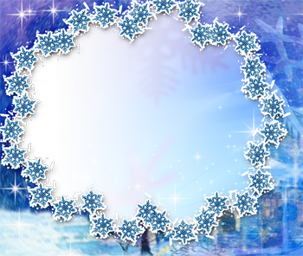
Санки
Покатились санки по лесной полянке,
И вот так, и вот так покатились санки.
Покачались санки на лесной полянке,
И вот так, и вот так покачались санки.

Закружились санки на лесной полянке,
И вот так, и вот так закружились санки.
Вверх и вниз, вверх и вниз, быстро едут санки,
И вот так, вверх и вниз по лесной полянке.

Вдруг все санки набок хлоп, мы попадали в сугроб!
Встали все на ножки, отряхнули шубку,
Отряхнули ножки, отряхнули ушки,
И вот так, и вот так, отряхнули ушки.

Покатились санки прочь с лесной полянки,
Все домой, все домой прикатились санки,
Больше в санки не садись, с этой горки не катись.

